Paski Tekla - odmienią każdy zegarek
W dzisiejszych czasach zegarek jest czymś więcej, niż tylko urządzeniem do odmierzania czasu. Stał się również nie tylko dopełnieniem, ale również bardzo często nawet i podstawą stylizacji. Świetnym wyborem są <strong>paski Tekla</strong>, które odmienią Twój zegarek każdego dnia.

Paski Tekla - idealny wybór dla osób ceniących klasykę
Jesteś zwolennikiem klasycznego, spokojnego i stonowanego stylu? Cenisz sobie minimalistyczne stylizacje, wzbogacone delikatnymi akcesoriami? Uwielbiasz zegarki i w swojej kolekcji masz ich już kilka? A może chcesz coś zmienić, tylko nie wiesz jak to zrobić? Idealną propozycją dla Ciebie będą paski Tekla! Jak je nosić, aby wyglądać nie tylko modnie, ale też stylowo?

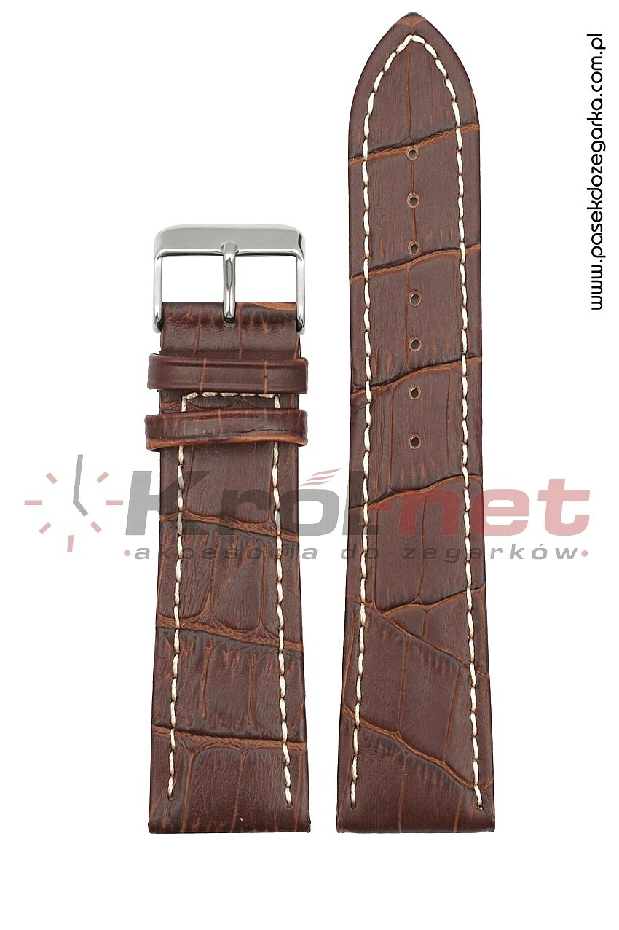
Przede wszystkim, przy zestawianiu ubrań z dodatkami (szczególnie zegarkiem) trzeba przede wszystkim pamiętać o tym, że nie powinno się dobierać sportowego zegarka do eleganckiego garnituru. O ile możemy pozwolić sobie na połączenie sportowego stylu z szykownym ubraniem w przypadku np. butów, o tyle zegarek nie będzie w tej sytuacji dobrze się prezentował. W tej sytuacji musimy zachować spójność, jeśli chcemy uniknąć modowej wpadki.
Paski Tekla - gdzie kupić?
Są jednak zegarki, które są na tyle uniwersalne, że pasują do każdej stylizacji. Najlepiej sprawdzają się klasyczne, proste i minimalistyczne tarcze. W takich przypadkach możemy jednak odrobinę zaszaleć w kwestii dodatku, jakim są paski Tekla. Możesz je wymieniać niemal codziennie, dzięki czemu Twój zegarek nabierze zupełnie innego, nowego charakteru.
Paski Tekla, klasyczne, minimalistyczne i eleganckie znajdziesz w naszym sklepie internetowym. Zapraszamy!

